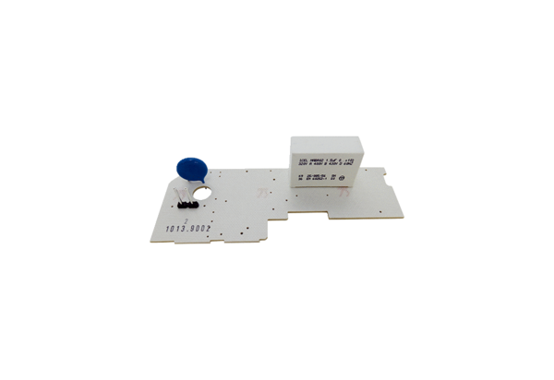Płytka obwodu drukowanego PL ER 100Asortyment: B
Numer artykułu: E101.1013.9002Producent: MAICO

